

**ĐỒ ÁN THỰC HÀNH SOCKET**



GVLT: Lê Ngọc Sơn (lnson@fit.hcmus.edu.vn)

GVTH: Nguyễn Thanh Quân (ntquan@fit.hcmus.edu.vn)

**Thông Tin Nhóm Và Đồ Án**

1. **Thông tin nhóm:**

|  |  |  |  |
| --- | --- | --- | --- |
| **STT** | **Họ Tên** | **MSSV** | **Email** |
| **1** | Nguyễn Ngọc Bình | 1542006 | nnbinh0301@gmail.com |
| **2** | Nguyễn Anh Trúc | 1742074 | anhtruc1803@gmail.com |
| **3** | Lê Ngọc Phụng | 1742047 | ngocphung207c@gmail.com |
| **4** | Đăng Trần Tuấn Anh | 1742001 | dangtrantuananh13@gmail.com |

1. **Phân Công**

|  |  |  |
| --- | --- | --- |
| **STT** | **Họ Tên** | **Nhiệm vụ** |
| **1** | 1542006 Nguyễn Ngọc Bình | - Làm phần Client  + Làm giao diện  + Khởi tạo socket  + Gửi yêu cầu kết nối tới server  + Nhận danh sách file từ server  + Phân tích thông tin từ server gửi tới  + Tạo kết nối tới node bằng UDP  + Gửi yêu cầu download file tới node  + Nhận thông tin, gói từ node gửi tới  + Merge các gói lại với nhau  + Hiện thị dữ liệu lên giao diện |
| **2** | 1742074 Nguyễn Anh Trúc | - Làm phần Node  + Làm giao diện  + Khởi tạo socket  + Gửi yêu cầu kết nối tới server  + Lấy file trong folder resource  + Gửi danh sách file tới server  + Gửi thông tin ngắt kết nối tới server  + Hiện thị dữ liệu lên giao diện |
| **3** | 1742047 Lê Ngọc Phụng | - Làm phần Server  + Làm giao diện  + Khởi tạo socket  + Lắng nghe kết nối từ client/ node  + Định nghĩa rule để phân biệt message của client/ node.  + Tương tác với node/client.  + Gửi files tới client.  + Nhận danh sách files từ node.  + Hiện thị dữ liệu lên giao diện |
| **4** | 1742001 Đăng Trần Tuấn Anh | - Chỉnh sửa, thống nhất lại giao diện.  - Quay clip  - Làm báo cáo.  - Test app  - Thống nhất lại các file nộp.  - Tìm hiểu chỉnh sửa danh sách file theo thứ tự.  - Phân tích protocol đảm bảo dữ liệu truyền đi |

1. **Đồ án**

Yêu cầu:

* Lập trình ứng dụng Server, Node, Client thõa yêu cầu
* Thiết kế protpcol để truyền file có độ tin cậy sử dụng giao thức UDP

1. **Các chức năng chính:**

|  |  |  |  |  |
| --- | --- | --- | --- | --- |
| **STT** | **Đối Tượng** | **Chức Năng** | **Hoàn Thiện** | **Ghi Chú** |
| **1** | Server | Server mở kết nối (IP, Port) để sẵn sàng nhận các yêu cầu từ Client và các Node. | 100% |  |
| Hiển thị danh sách tất cả các file ở Server | 100% |  |
| Màn hình server cho phép hiển thị tất cả các file mà các Node gửi cho Server, tương ứng với thông tin của kèm theo của các Node. Danh sách các file được sắp xếp theo thứ tự từ A → Z. | 100% |  |
| **2** | Node | Khi các Node kết nối đến Server, các Node sẽ gửi danh sách các tên file mà Node đang giữ cho Server, kèm theo thông tin port mở của Node để client có thể kết nối để down file (sử dụng TCP). Lưu ý các Node có thể được mở lên bất kỳ thời gian nào. | 100% |  |
| Client sẽ download file từ một trong các Node bằng giao thức UDP | 100% |  |
| Khi Node này đóng kết nối với Server. Server phải xóa danh sách file của Server  này | 100% |  |
| **3** | Client | Client kết nối với server, Client có thể lấy được danh sách các file đang hiện có mà Server biết được nhờ các Node cung cấp. Danh sách các file được sắp xếp theo thứ tự từ A → Z và thông tin IP:Port kèm theo của các Node. (TCP) | 100% |  |
| Client sẽ chọn bất kỳ một file nào để download. (UDP) | 100% |  |

1. **Danh sách hàm:**

|  |  |  |  |
| --- | --- | --- | --- |
| **STT** | **Tên Hàm** | **Chức Năng** | **Hoạt Động** |
| **1** | createUIComponents ServerFrm | Khởi tạo UI | Khởi tạo các layout và hiển thị lên giao diện |
| **2** | startListenConnections ServerController | Bắt đầu lắng nghe yêu cầu kết nối từ client, các node gửi tới. | - khi nhận được thông tin từ client/node.  Server sẽ tương tác với client/node đó để biết được đây là client hay node.  Nếu là client: Server sẽ gửi danh sách các file, và thông tin của node tỡi client.  Nếu là node: Server sẽ nhận được danh sách các file của node và sau đó, hiển thị lên UI. |
| **3** | nodeIsClosed(Node node) ServerController | Nhận biết được node nào vừa mới đóng kết nối. | Server nhận được thông tin của node vừa mới đóng kết nối.  Server sẽ remove thông tin của node đó trên UI. |
| **4** | clientIsClosed(Client client) ServerController | Nhận biết được client nào vừa mới đóng kết nối. | Server nhận được thông tin của client vừa mới đóng kết nối.  Server sẽ remove thông tin của cloent đó trên UI. |
| **5** | onHavingNewClient(Client client) ServerController | Nhận biết được client nào vừa mới kết nối. | Server nhận được thông tin của client mới.  Server sẽ hiển thị thông tin của client đó lên trên UI. |
| **6** | onHavingNewNode(Node node) ServerController | Nhận biết được node nào vừa mới kết nối. | Server nhận được thông tin của node mới.  Server sẽ hiển thị thông tin của node đó lên trên UI. |
| **7** | showNodeOnUI(final Node node) ServerFrm | Server sẽ hiển thị thông tin của node đó lên trên UI. | Hiển thị thông tin của node lên trên UI |
| **8** | showClientOnUI(final Client client) ServerFrm | Hiển thị thông tin của Clent lên trên UI | Hiển thị thông tin của Clent lên trên UI |
| **9** | showFileOnUI(final NodeFile file) ServerFrm | Hiển thị thông tin của file lên trên UI | Hiển thị thông tin của file lên trên UI |
| **10** | removeFiles(int nodeId) ServerFrm | Remove các file của node trên UI | Remove các file của node trên UI |
| **11** | closeNode(Node node) ServerFrm | Remove thông tin của node trên UI | Remove thông tin của node trên UI |
| **12** | closeClient(Client client) ServerFrm | Remove thông tin của clien trên UI | Remove thông tin của clien trên UI |
| **13** | sendFilesToClient() SendFileToClient | Gửi danh sách các file theo từng nói tới client | Gửi danh sách các file theo từng nói tới client |
| **14** | run() ServerHandler | Lắng nghe và tương tác với node, client mới | - Chờ đợi kết nối từ client/ node.  - Tương tác với client/ node.  - Hỏi client/ node “Bạn là ai?” để phân biệt được node hay client.  - Nhận danh sách file từ node. |
| **15** | closeHandle() ServerHandler | Đóng kết nối | Đóng kết nối |
| **16** | startListen() UDPReceiver | Bắt đầu lắng nghe thông tin từ node gửi tới | Bắt đầu lắng nghe thông tin từ node gửi tới |
| **17** | listening(ReceiveListener listener) UDPReceiver | Lắng nghe thông tin từ node gửi tới | - Xử lý thông tin file của node gửi tới. |
| **18** | listeningMessage(ReceiveListenMessage listen) UDPReceiver | Lắng nghe yêu cầu từ client | - Nhận yêu cầu từ client.  - Tìm kiếm file. |
| **19** | receiveFile(final ReceiveListener listener) UDPReceiver | Xử lý thông tin file, gói từ node. | - Xử lý thông tin file của node gửi tới.  - Nhận các gói từ node  - Merge các gói lại với nhau.  - Trả về cho controller tiếp tục xử lý |
| **20** | connectServer() UDPSender | Kết nối tới node/client | Kết nối tới node/client |
| **21** | sendFile(File fileSend, String destinationDir) UDPSender | Tách và gửi gói tin tới client | Tách và gửi gói tin tới client |
| **22** | sendMessage(String sentence) UDPSender | Gửi yêu cầu tới node | Gửi yêu cầu tới node |
| **23** | connect() Node/Client | Gửi yêu cầu tới server | Gửi yêu cầu tới server |
| **24** | reconnect() Node/Client | Gửi yêu cầu tới server lần nữa | Gửi yêu cầu tới server lần nữa |
| **25** |  |  |  |

1. **Video demo**

https://drive.google.com/file/d/1PjhKrsCsaZ3E-SyQhFk1gQ2mWHXf8dTm/view?usp=sharing

1. **Ảnh chụp màn hình:**

**1.**Giao diện Server khi mới khởi động lên

**-** Khung Client hiển thị các Client đang kết nối đến Server

**-** Khung Nodes hiển thị các Node đang kết nối đến Server

**-** Khung file bên dưới hiển thị danh sách các file từ Node gửi thông tin đến cho Server



Ảnh 1: Khởi động server

**2.** Giao diện Node khi chưa kết nối với Server

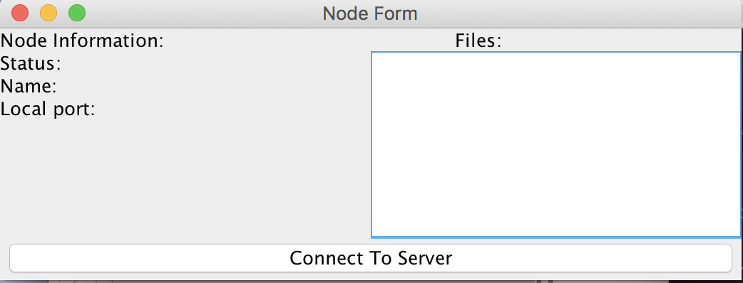

Ảnh 2: UI Node khi chưa kết nối với server

**3.**Sau khi kết nối với Server, Node có giao diện như sau:

- Hiển thị danh sách các file đang có tại Node

- Hiển thị các thông tin cơ bản của Node: tình trạng kết nối, tên Node, port của Node

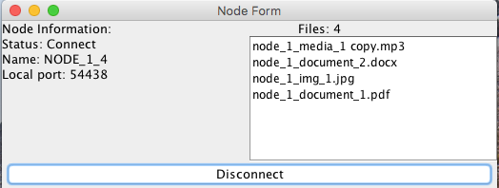

Ảnh 3: UI Node sau khi đã kết nối với server

**4**. Sau khi Node kết nối với Server:

**-** Node gửi thông tin các file đang có tại node cho Server

**-** Server hiển thị danh sách các file của các Node đang kết nối mới Server

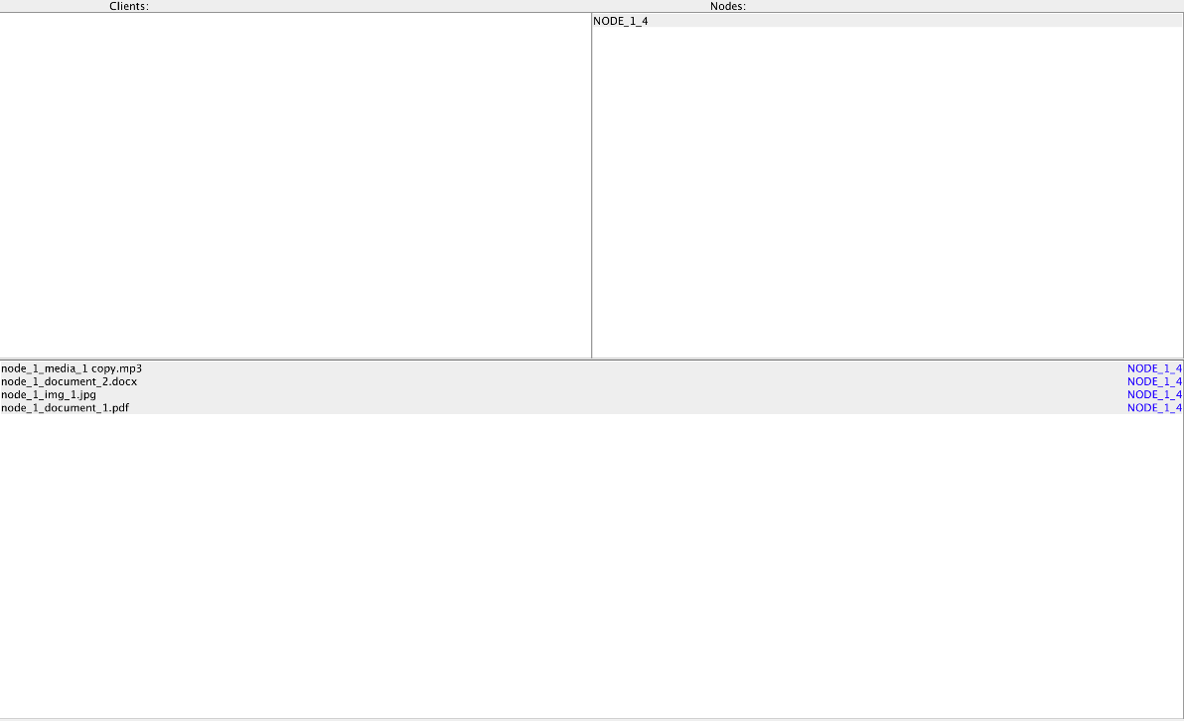

Ảnh 4: Server hiển thị các file sau khi Node kết nối với Server

**5.** Mở thêm nhiều Node kết nối đến Server

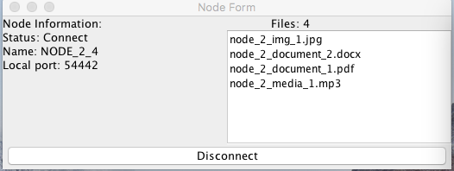

Ảnh 5

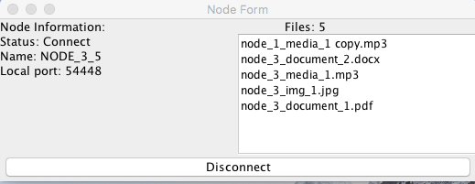

Ảnh 6

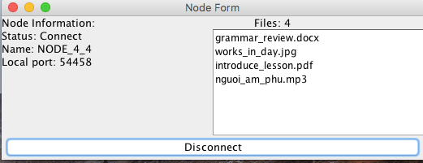

Ảnh 7

**6.** Server sau khi được nhiều Node kết nối đến

**-** Hiển thị danh sách các Node các file tương ứng với Node

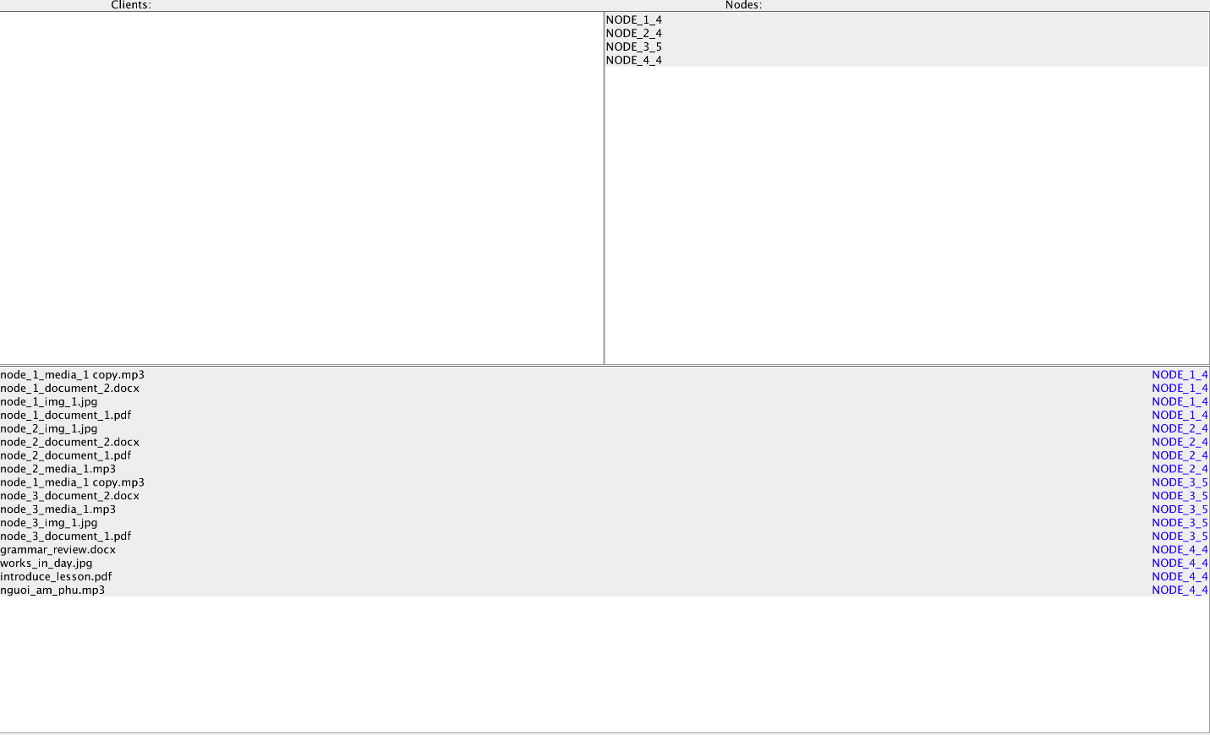

Ảnh 8: Server sau khi được nhiều Node kết nối đến

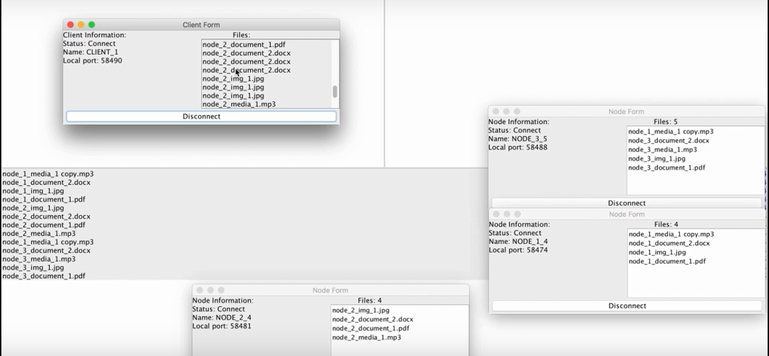

Ảnh 9: Client sau khi kết nối với Server sẽ nhận được danh sách các file